莫比乌斯(Möbius)函数

　　对于每个正整数n(n ≥ 2)，设它的质因数分解式为：

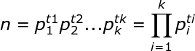

　　根据这个式子定义n的莫比乌斯函数为：

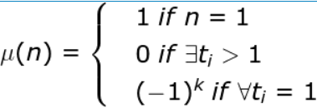

　　也就是如果n有平方因子，则为0. 否则是-1的质因数个数次方。

　　举个简单的例子：6 = 2 × 3，所以；  9 = 3×3， 所以 

【命题一】

　　对于正整数n有：

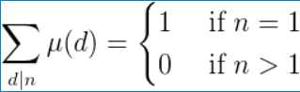

也就是n>2时，所有n的约数对应函数值之和为0.

莫比乌斯反演

　　若定义在正整数集上的两个函数，f(n)和g(n)满足对任意n有：

　(1)

　　则可以通过f来表示g：

(2)

反之，亦可以由关系(2)得到(1)

莫比乌斯函数和欧拉函数的关系：

